С писмо, получено по електронната поща с рег. №94-992/23.05.2014 г. Министерство на здравеопазването ни информира за получени нотификации от Европейската система за бърз обмен на информация за опасни стоки, пуснати на пазара (RAPEX) за:

1. Нотификация А12/0567/14 – Пудра за захващане - Get a grip: Mighty Grip, марка - Mighty Grip Inc, нотифицираща страна - Обединеното Кралство, страна на произход – САЩ, производител - Mighty Grip Inc PO Box 13172, Scottsdale Arizona, 85267-3172, САЩ. Продуктът е в малко бяло шише в количество от 7 гр., върху етикета има силует на танцьор на пилон и надпис "Mighty Grip" в черен цвят. Пудрата се използва върху ръцете, за да се предотврати изплъзването при хващане на спортно оборудване. Продуктът представлява химически риск, тъй като съдържа бензил бутил фталат, чието влагане е забранено в продукти, които се прилагат върху кожата, подобно на козметичен продукт. Същият не съответства на точка 30 от Приложение XVII на Регламент 1907/2006.

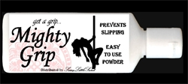

2. Нотификация № А12/0599/14 – Детски обувки, марка - Nelli Blu, нотифицираща страна Република Чехия, страна на произход Китай, производител - FUZHOU EVERBLOOMING TRADING CO., LTD, Китай, дистрибутор – CCC CZECH, s.r.o., Ceskomoravska 2420/15, 190 93 Praha 9, Република Чехия. Синтетични тъмносини обувки с декорации (пеперуда, бели каишки с цветя), модел: CP11-740 №: 8378, партида: 05-2011, EAN: 2220004130239 за размер 23, EAN: 2220004130215 за размер 21 95030021. Вътрешните бели стелки съдържат 0.41 mg/kg DMF (диметилфумарат), при допустимо ограничение от 0.1 mg/kg. DMF може да проникне през чорапите и да предизвика кожно заболяване (дерматит), коeто трудно се лекува.

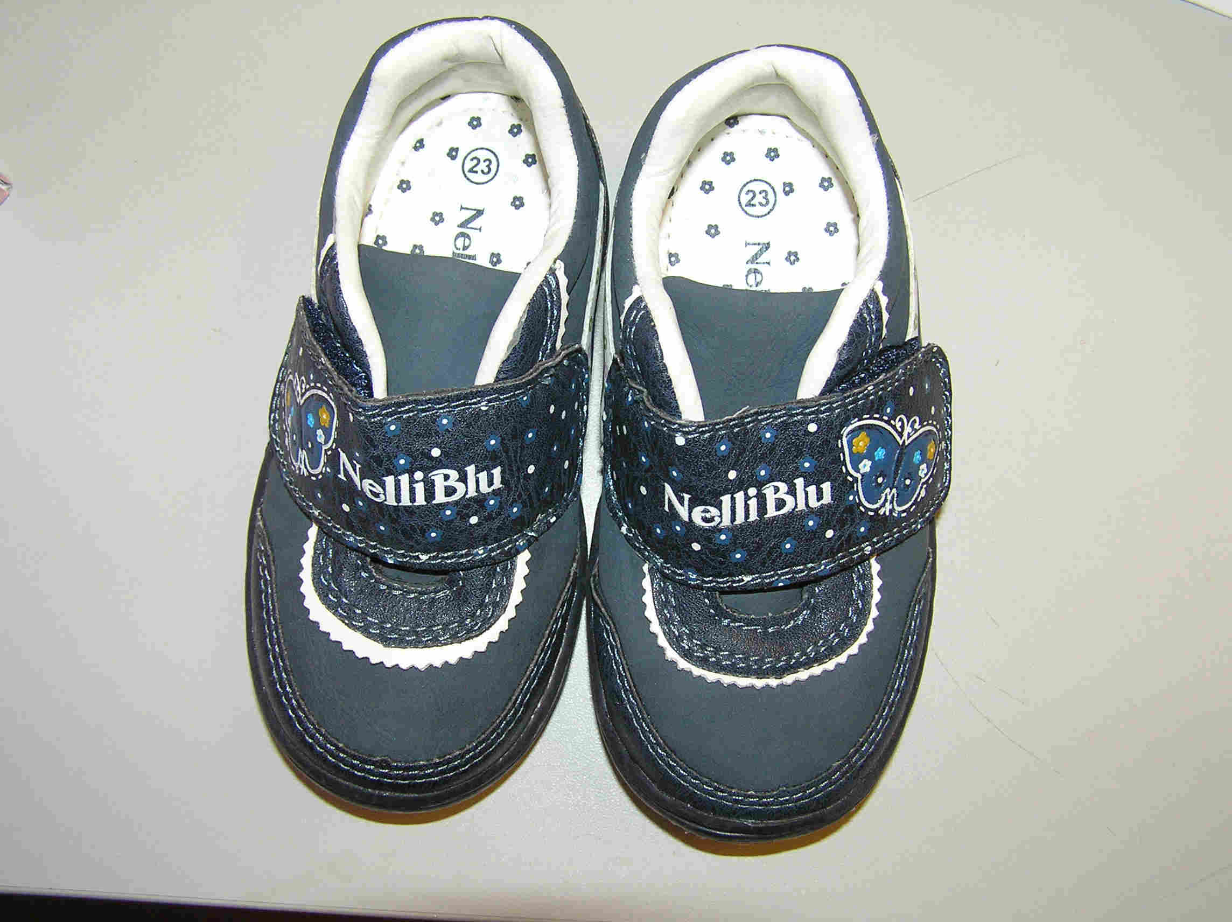

3. Нотификация № А12/0584/14 – Мастило за татуировки Eternal Ink Bringing you the brightest Color Period – Lipstick Red, марка - Eternal Ink, нотифицираща страна – Германия, страна на произход – САЩ, производител - Eternal Ink, 7987 Lochlin Dr. Brighton, Michigan 48116, САЩ. Опаковка: 4 x пластмасови бутилки с винтов капкомер, пластифицирани залепващи се етикети, лот 139, срок на годност: 28/12/16. Установено е наличие на 302.0 mg/kg 4-methyl-m-phenylenediamine, CAS № 95-80-7 (ароматни амини). Съгласно точка 43 Приложение XVII на Регламент 1907/2006 и Европейската Разпоредба за продуктите за татуиране, боите за татуиране не трябва да съдържат горецитираното азобагрило.

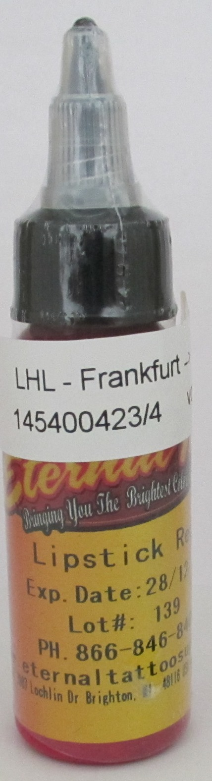

4. Нотификация № А12/0601/14 - Мастило за татуировки, марка - Cherry Bomb Intenze, нотифицираща страна Германия, страна на произход - Китайска Народна Република, производител - Intenze Products 215 RT17S, Rochelle Park, NJ, САЩ. В опаковка от пласмасово фолио - 4 x пластмасови шишенца със завинтващи се капачки, с прикрепени залепващи се етикети, артикул #ST1036CHB, партида: SS29, бар код: 20366L2799034. Установено е наличие на 4-метил-м-фенилендиамин (HPLC/DAD) CAS № 95-80-7 (ароматни амини) в количество от 1133.0 mg/kg. Нарушени са ограниченията на Приложение XVII на Регламент 1907/2006.

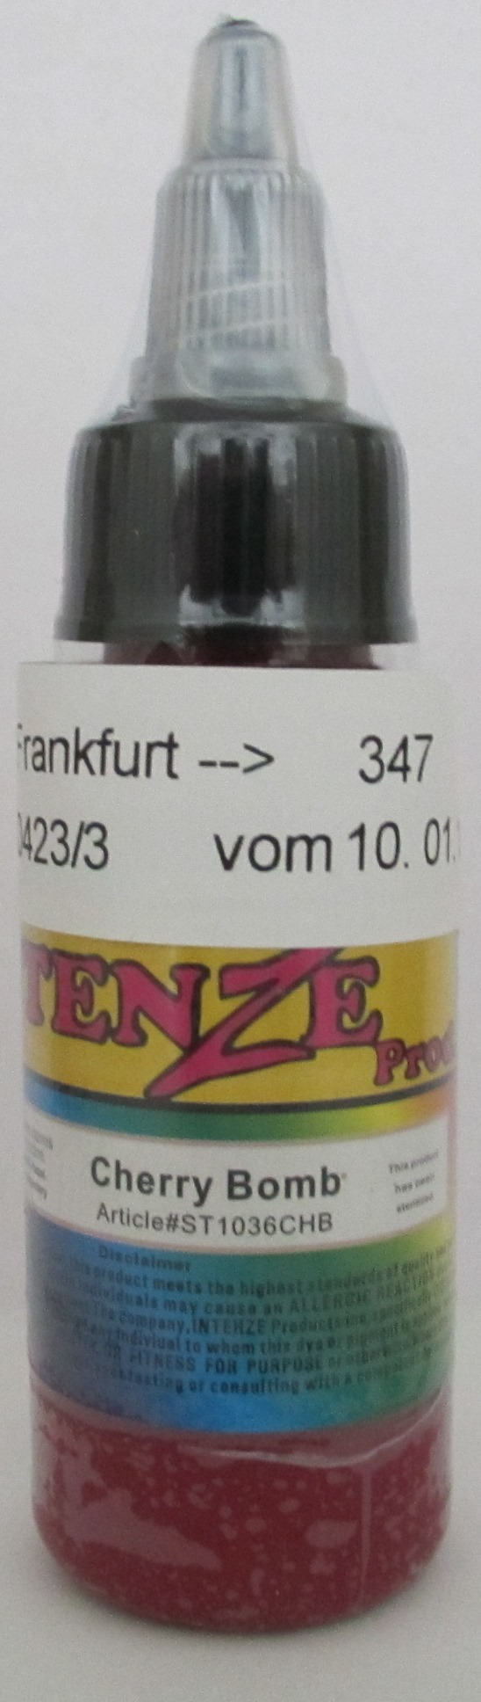

5. Нотификация № А12/0609/14 – Мастило за татуировки, марка - Advanced Black and Grey Tattoo Ink Formula Dark Tone Bob Tyrrell Edition Intenze, нотифицираща страна – Германия, страна на произход – САЩ, производител - Intenze Products, 215 RT17S, Rochelle Park, NJ САЩ. Опаковка - 4 x пластмасови шишенца със завинтващи се капачки с капкомер, с прикрепени залепващи се етикети, партида # BK56DISimx40 REF # 10559C23001, партида: SS75, срок на годност: 03/03/17. Установено е наличие на: 4-метил-м-фенилендиамин (HPLC/DAD) CAS №95-80-7 (ароматни амини) в количество от 260.0 mg/kg; мед (Cu)- 4310 mg/kg; олово (Pb) -14.85 mg/kg. Нарушени са ограниченията на Приложение XVII на Регламент 1907/2006.

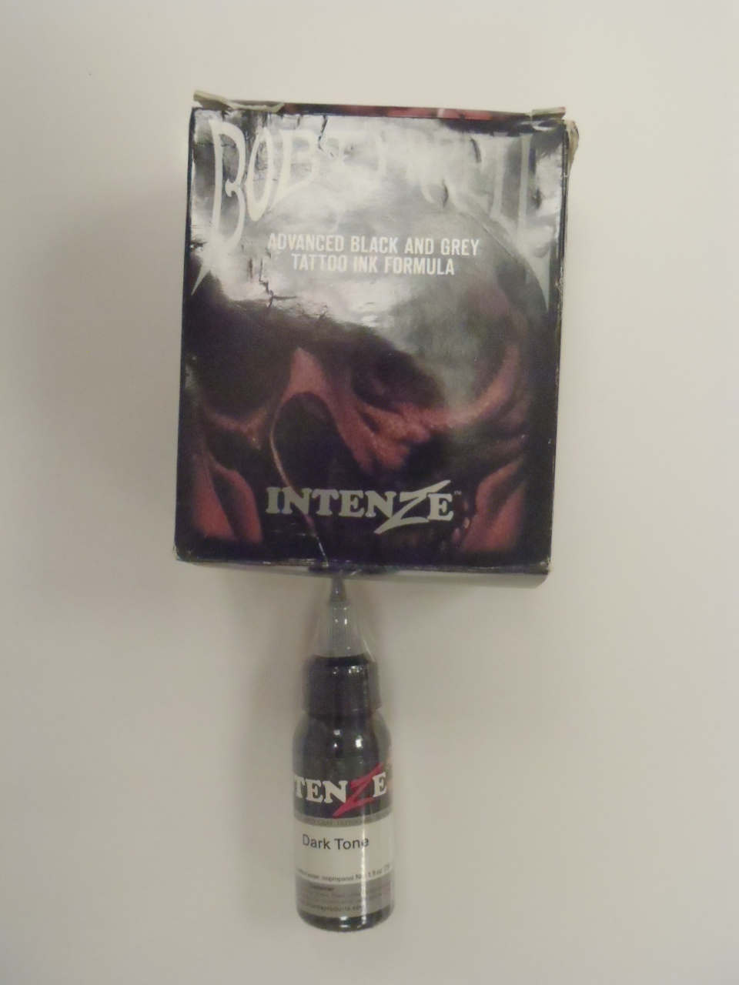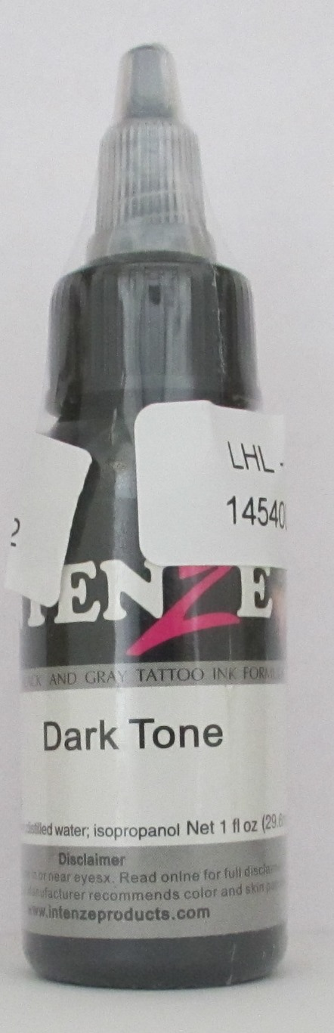

6. Нотификация № А12/0611/14 – Еротичен артикул, кожена каишка за тестиси, марка – Rimba, нотифицираща страна – Германия, страна на произход - Холандия, производител - Rimba BV, Pottenbakkerstraat 14, 4871 EP Etten Leur, Холандия, номер на модела - RIM 7458. В кожената част на изделието е установено наличие на бензидин в концентрация от 201 mg/kg. Съгласно точка 43 от Приложение XVII на Регламент 1907/2006 не трябва да се прeвишава концентрационната граница от 30 mg/kg (0.003 тегловни %) при използването и влагането на бензидин в текстилни или кожени изделия, които могат да влязат в директен или продължителен контакт с човешката кожа.

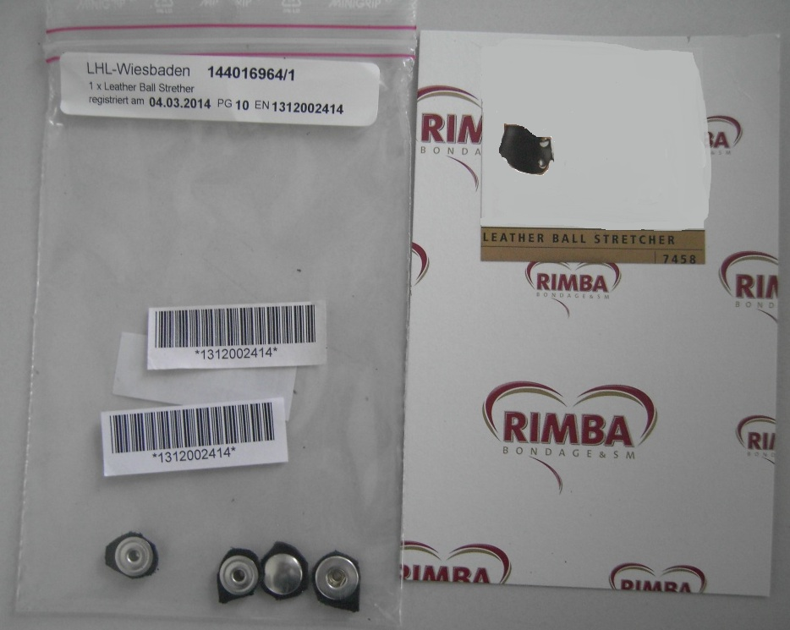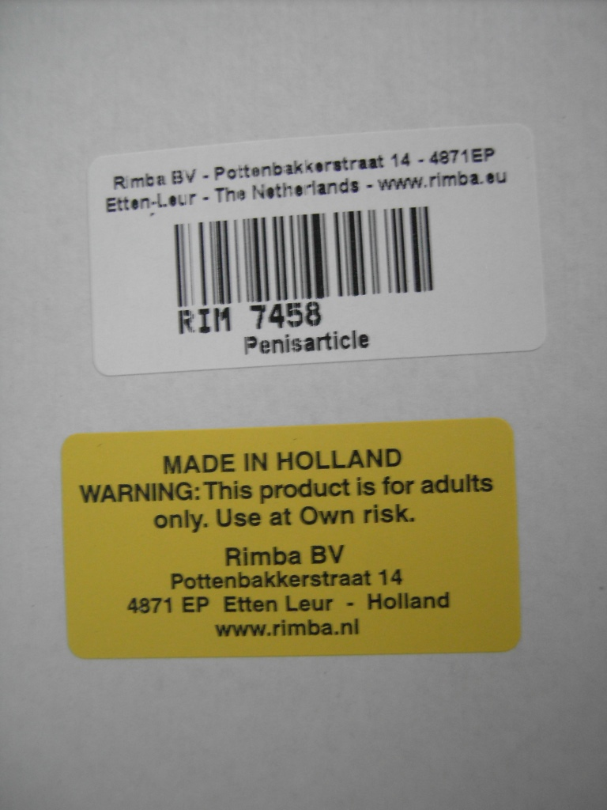

7. Нотификация № 12/0615/14 – Висулка Zauberwald der Maskerade, марка – Fries, нотифицираща страна – Германия, страна на произход – Тайван, производител - Bymer D & M CO. LTD, Vintagespeed, N16 25th rd., Taichung Industrial Park 40850 Faichung City
Тайван. Оранжева пластмасова висулка на черна панделка, украсена с метални части, номер на модела – 46191, бар код – 4009384461915. Установено е за металните части на изделието, наличие на никел в количества, превишаващи допустимите концентрации, визирани в точка 27 от Приложение XVII на Регламент 1907/2006.

